Корь у взрослых – симптомы и лечение

**Корь – высококонтагиозная вирусная инфекция, которая наиболее распространена среди детей. Она характеризуется лихорадкой, кашлем, ринитом, конъюнктивитом, высыпаниями (пятна Коплика) на слизистой оболочке полости рта и пятнисто-папулезной сыпью, которая распространяется цефалокаудально; осложнения, в основном пневмония или энцефалит, могут быть смертельными, особенно в районах с недостаточным медицинским обслуживанием. Диагноз обычно ставится на основе клинических данных. Лечение носит поддерживающий характер. Вакцинация крайне эффективна.**

**Как можно заразиться?**

Заражение корью происходит воздушно-капельным путем. Индекс контагиозности равен 95%, то есть это болезнь высокой степени заразности. Для передачи инфекции необходим непосредственный контакт с больным, через общие вещи и третьи лица передача вируса практически не происходит.

Случаи заболевания регистрируются круглый год, однако чаще в холодный период. Наиболее часто болеют дети 4 и 5 лет. Малыши до года, получившие антитела против вируса от матери, невосприимчивы в первые 4 месяца жизни. В дальнейшем иммунитет слабеет, и ребенок при контакте с больным может заразиться. Больной остается заразным до пятого дня от появления сыпи, при осложнениях до десятого дня.

Единственное светлое пятно во всем этом – очень мощный пожизненный иммунитет после перенесенной болезни.

**Инкубационный период**

После попадания в организм человека болезнетворного микроорганизма (возбудителя кори), начинается инкубационный период болезни, который продолжается 7-21 день. В это время нет никаких симптомов заболевания и больной в этой фазе болезни не жалуется на ухудшение самочувствия.

В конце инкубационного периода и в первые 5 дней высыпаний больной способен заразить болезнью другого человека. После завершения начальной стадии начинается катаральная.

При возникновении кори у взрослых основные симптомы остаются такими же, как и у детей, но тяжесть течения болезни у взрослого человека будет выражена больше. Это особенно заметно в период высыпаний, во время бактериемии, когда вирус интенсивно размножается в крови.

После 7–14 дней инкубационного периода корь начинается с появления лихорадки, острого ринита, частого сухого кашля и конъюнктивита. Патогномоничные пятна Коплика появляются во время продромального периода болезни, до появления сыпи, обычно на слизистой оболочке рта напротив 1-х и 2-х верхних коренных зубов. Пятна напоминают зерна белого песка, окруженные красным ореолом. Они могут быть обширными, образуя разбросанную пятнистую эритему на слизистой оболочке рта. Развивается фарингит.

Симптомы кори у взрослых

* увеличение температуры (лихорадка) до 38 — 40 °C;
* головные боли, слабость;
* снижение аппетита;
* конъюнктивит, ринит, светобоязнь;
* сухой, надсадный кашель;
* охриплость голоса;
* коревая энантема – крупные красные пятна на мягком и твердом небе;
* сыпь на коже (на лице, туловище, руках, ногах);
* возможен бред, нарушение сознания;
* дисфункция кишечника и др.

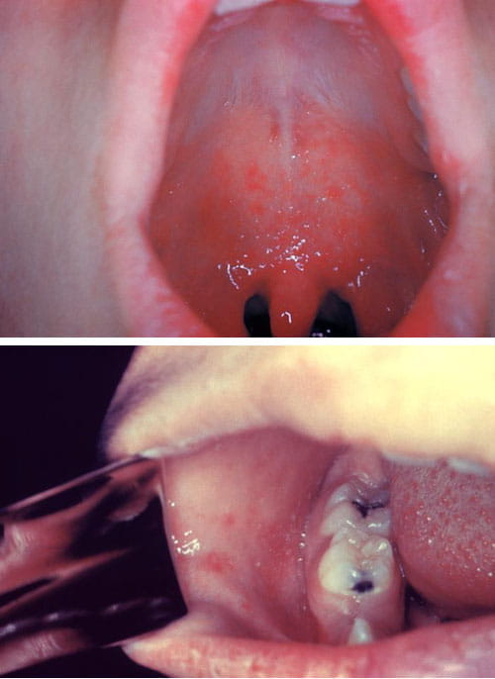

**Рис.1 Пятна Коплика**

Пятна Коплика классически описывают как ярко-красные пятна с белыми или голубовато-белыми центрами, напоминающими песчинки. Они могут иметь любую локализацию в ротовой полости, часто предшествуют генерализованной экзантеме и являются патогномоничными для кори (rubeola).

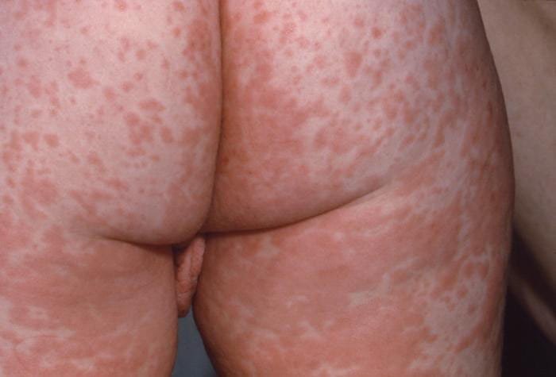

**Рис.2** Сыпь появляется спустя 3–5 дней после первых признаков заболевания, обычно спустя 1–2 дня после того, как возникли пятна Коплика. Она обнаруживается сначала на лице спереди и ниже ушей и по сторонам шеи как неравномерные пятна, вскоре смешивающиеся с папулами. В пределах 24–48 часов сыпь распространяется по туловищу и конечностям (включая ладони и ступни) и начинает исчезать на лице. Петехии или экхимозы могут возникать при тяжелых формах болезни.

На пике болезни, температура тела пациента может превысить 40°C, сопровождаясь периорбитальным отеком, конъюнктивитом, светобоязнью, частым сухим кашлем, обширной сыпью, упадком сил и умеренным зудом. Выраженность симптомов и признаков параллельна тяжести высыпаний и эпидемии. Через 3–5 дней после снижения температуры тела больной чувствует себя лучше, и сыпь быстро исчезает, оставляя медно-коричневые пятна, сопровождаемые шелушением кожи.

Пациенты с ослабленным иммунитетом могут заболеть тяжелой формой прогрессирующей гигантско-клеточной пневмонией без сыпи.

### Осложнения

* Пневмония
* Бактериальная суперинфекция
* Острая тромбоцитопеническая пурпура
* Энцефалит
* Преходящий гепатит
* Подострый склерозирующий панэнцефалит

**Лечение кори у взрослых**

Сразу оговоримся — специфического лечения, которое боролось бы именно с вирусом кори, просто не существует в природе. Потому лечение кори у взрослых является симптоматическим — оно предполагает предупреждение развития осложнений, облегчение состояния больного — то есть врач ориентируется на симптомы, с ними и борется.

Специалисты советуют не рисковать, следить за своим здоровьем, вырабатывать иммунитет, вовремя делать прививки, а уж если заболели – незамедлительно обращаться к специалисту за помощью и ни в коем случае не заниматься самолечением.

**Профилактика**

Однозначно, самым важным способом профилактики является прививка. Вакцинация взрослых против кори необходима, но лучше, если прививка будет сделана в детском возрасте – в 1 год, и в 6 лет. Но если эта процедура не проведена вовремя, повода для расстройства нет. Вакцинация кори у взрослых проводится также в два этапа с перерывом в три месяца.

При этом самыми частыми осложнениями прививки от кори у взрослых считаются:

* подъем температуры на 5-15 сутки (иногда до 40 градусов), которая держится до четырех дней. Ее можно сбивать жаропонижающими средствами, например, парацетомолом.
* помимо температуры могут беспокоить ринит, кашель, небольшая сыпь.

Взрослым, которые не болели корью и не получали прививок, следует с особым вниманием относиться к симптомам, с которых начинается развитие заболевания (а первые симптомы очень похожи на банальную простуду) и никогда не затягивать с обращением к врачу и начинать соответствующее лечение.

Чем опасна корь?

Корь — это вирусное заболевание, при этом очень заразное. Источник — больной человек. Заражаются практически все незащищенные лица, имевшие хотя бы кратковременный контакт с больным корью.

По данным ВОЗ, за 2018 год в мире от кори умерло около 140 тысяч человек. В основном это маленькие дети до 5 лет. Для взрослых корь опасна тяжелыми осложнениями. Они наступают у каждого пятнадцатого заболевшего корью. Взрослые обычно болеют намного тяжелее детей.

Могут развиваться воспаления:

* уха (отиты);
* придаточных пазух носа (гаймориты);
* легких (пневмонии);
* мозговых оболочек (энцефалиты), приводящие к необратимому повреждению головного мозга.

Возможны эпилептические припадки, поражение роговицы глаз и слепота, потеря слуха. Бывают и летальные исходы заболевания даже среди взрослых.

Как называется прививка от кори?

В России используются следующие вакцины:

* вакцина коревая культуральная живая сухая (Россия);
* вакцина против кори живая аттенуированная (Индия);
* вакцина паротитно-коревая культуральная живая сухая «Дивакцина» (Россия);
* «Приорикс» — вакцина против кори, паротита, краснухи живая аттенуированная (Россия);
* «Приорикс Тетра» — вакцина против кори, паротита, краснухи и ветряной оспы живая аттенуированная (Россия);
* вакцина против кори, краснухи, паротита живая культуральная «М-М-Р II» (США, Нидерланды) — с особой осторожностью для группы пациентов.

Чаще всего ставится комбинированная вакцина против кори, паротита, краснух

Как узнать, делалась ли прививка от кори

Если у вас нет на руках сертификата профилактических прививок (а он должен храниться именно у вас), то вы можете запросить выписку из прививочной карты профилактических прививок (ф.063/у) в поликлинике, куда прикреплены.

Информацию об иммунизации также можно получить из истории развития ребенка (ф. N 112/у) или медицинской карты пациента, получающего медицинскую помощь в амбулаторных условиях (ф. N 25/у). Они хранятся в поликлинике по месту прикрепления для медицинского обслуживания.

Наиболее частые реакции: как переносится прививка от кори

В целом прививка переносится у большей части населения легко. Чаще всего пациенты отмечают повышение температуры и слабость.

В месте инъекции возможны:

* болезненность;
* отечность;
* покраснение.

Могут довольно часто встречаться реакции:

* повышение температуры;
* слабость, вялость;
* сыпь.

Возможны поствакцинальные осложнения. Редко — судороги, энцефалопатия, энцефалит.

Как привиться взрослому от кори бесплатно

Если официально объявлена эпидемия по кори, то выявленные и установленные контактные (с заболевшими) лица без ограничения возраста, ранее не болевшие, не привитые и не имеющие сведений о своих профилактических прививках против кори, или однократно привитые старше 6 лет, вакцинируются бесплатно.

Но эпидемия не объявлена. В этом случае взрослые от 18 до 35 лет (включительно) могут сделать ее бесплатно либо за счет средств работодателя, если это требуется для его трудовой функции:

* не болевшие;
* не привитые;
* привитые однократно;
* не имеющие сведений о прививках против кори.

А также взрослые от 36 до 55 лет (включительно), относящиеся к группам риска (работники медицинских и организаций, осуществляющих образовательную деятельность, организаций торговли, транспорта, коммунальной и социальной сферы; лица, работающие вахтовым методом, и сотрудники государственных органов в пунктах пропуска через государственную границу РФ), не болевшие, не привитые, привитые однократно, не имеющие сведений о прививках против кори.